電通二甲微處理器實驗 實驗結報

實驗名稱 | Lab02-走馬燈
組別 | 04 | 組員 | 羅振中、劉皓暐

- 實驗目的
Arduino UNO D1 – D8 分別接到 LED，實作跑馬燈展示。
- 實驗步驟
- LED 向左及向右執行花色展示 。
- 執行自定花色展示: 所有LED亮滅兩次 -> 左移八次 -> 所有LED亮滅兩次 -> 右移八次。
- 1.Arduino 接上一個開關
2. 開關 OFF -> LED 向左及向右執行花色展示
3. 開關 ON -> 執行自定花色展示
- 程式碼
(1)
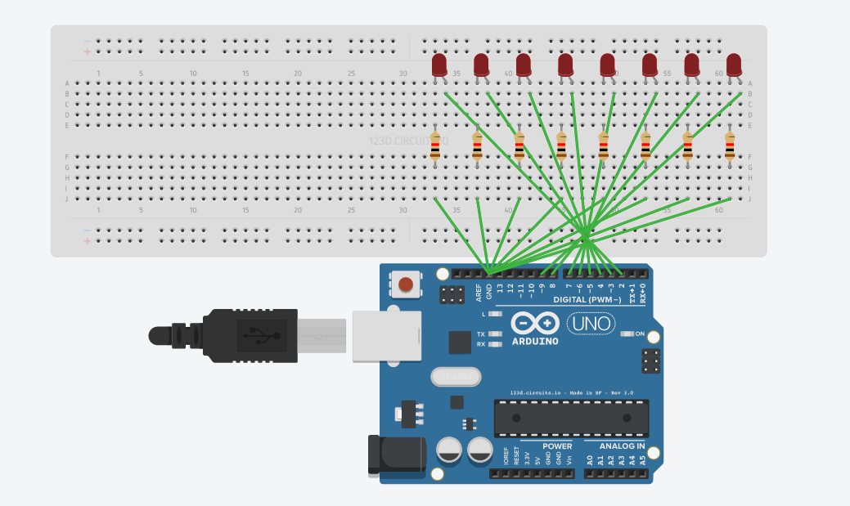
const byte startPin = 2;
const byte endPin = 9;

void setup() {
for (byte i = startPin; i<= endPin; i++) {
pinMode(i, OUTPUT);
}
}
byte i,j=startPin;
byte lightPin = startPin;
void loop()
{
if(j<9)
{
for (i=startPin; i<= endPin; i++)
{
digitalWrite(i,LOW);
}
digitalWrite(lightPin, HIGH);
delay (100);

if (lightPin < endPin)
{
lightPin ++;
}
j++;
}
else
{
for (i=startPin; i<= endPin; i++)
{
digitalWrite(i,LOW);
}
digitalWrite(lightPin, HIGH);
delay (100);

if (lightPin > startPin)
{
lightPin --;
}
else
{
j=2;
}
}
}
(2)
const byte startPin = 2;
const byte endPin = 9;

void setup() {
for (byte i = startPin; i<= endPin; i++) {
pinMode(i, OUTPUT);
}
}

byte i,k,j=startPin,l=0;
byte lightPin = startPin;

void loop() {
if(j==2){
for(k=0;k<2;k++)
{

for (i=startPin; i<= endPin; i++) {
digitalWrite(i,HIGH);
}
delay(500);
for (i=startPin; i<= endPin; i++) {
digitalWrite(i,LOW);
}
delay(500);
}

}
if(j<9)
{
for (i=startPin; i<= endPin; i++)
{
digitalWrite(i,LOW);
}
digitalWrite(lightPin, HIGH);
delay (500);

if (lightPin < endPin)
{
lightPin ++;
}
j++;
if(lightPin==9)
{
for (i=startPin; i<= endPin; i++)
{
digitalWrite(i,LOW);
}
digitalWrite(lightPin, HIGH);
delay (500);
digitalWrite(lightPin, LOW);
delay (500);

for(k=0;k<2;k++)
{

for (i=startPin; i<= endPin; i++) {
digitalWrite(i,HIGH);
}
delay(500);
for (i=startPin; i<= endPin; i++) {
digitalWrite(i,LOW);
}
delay(500);
}
}
}
else
{

for (i=startPin; i<= endPin; i++)
{
digitalWrite(i,LOW);
}
digitalWrite(lightPin, HIGH);
delay (500);

if (lightPin > startPin)
{
lightPin --;
}
else
{
digitalWrite(lightPin, LOW);
delay (500);
j=2;
}
}

}
(3)
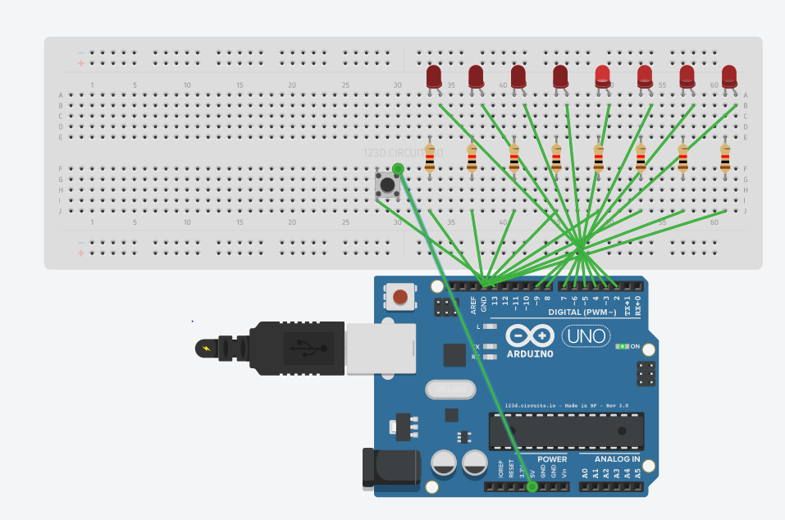
const byte startPin = 2;
const byte endPin = 9;
const byte button = 13;

void setup() {
for (byte i = startPin; i<= endPin; i++) {
pinMode(i, OUTPUT);
}
pinMode(button,INPUT);
}
byte i,k,j=startPin;
byte lightPin = startPin;

void loop() {

boolean val=digitalRead(13);
if(val)
{
if(j==2){
for(k=0;k<2;k++)
{

for (i=startPin; i<= endPin; i++) {
digitalWrite(i,HIGH);
}
delay(500);
for (i=startPin; i<= endPin; i++) {
digitalWrite(i,LOW);
}
delay(500);
}

}
if(j<9)
{
for (i=startPin; i<= endPin; i++)
{
digitalWrite(i,LOW);
}
digitalWrite(lightPin, HIGH);
delay (500);

if (lightPin < endPin)
{
lightPin ++;
}
j++;
if(lightPin==9)
{
for (i=startPin; i<= endPin; i++)
{
digitalWrite(i,LOW);
}
digitalWrite(lightPin, HIGH);
delay (500);
digitalWrite(lightPin, LOW);
delay (500);

for(k=0;k<2;k++)
{

for (i=startPin; i<= endPin; i++) {
digitalWrite(i,HIGH);
}
delay(500);
for (i=startPin; i<= endPin; i++) {
digitalWrite(i,LOW);
}
delay(500);
}
}
}
else
{

for (i=startPin; i<= endPin; i++)
{
digitalWrite(i,LOW);
}
digitalWrite(lightPin, HIGH);
delay (500);

if (lightPin > startPin)
{
lightPin --;
}
else
{
digitalWrite(lightPin, LOW);
delay (500);
j=2;
}
}
}
else
{
if(j<9)
{
for (i=startPin; i<= endPin; i++)
{
digitalWrite(i,LOW);
}
digitalWrite(lightPin, HIGH);
delay (100);

if (lightPin < endPin)
{
lightPin ++;
}
j++;
}
else
{
for (i=startPin; i<= endPin; i++)
{
digitalWrite(i,LOW);
}
digitalWrite(lightPin, HIGH);
delay (100);

if (lightPin > startPin)
{
lightPin --;
}
else
{
j=2;
}
}
}

}
- 實驗結果及分析

第一個實驗：
執行後可得知，LED燈可從左邊亮至右邊，再從右邊亮至左邊。
第二個實驗：
執行後可得知，LED燈會先全亮2次，再由左邊亮至右邊，再全 亮2次，再由右邊亮至左邊。
第三個實驗：
接上控制鈕，未按鈕之前，執行實驗一的模式，壓著按鈕之後，執行實驗二的模式。
- 心得討論
學習到了arduino的程式，以及其功用，雖然這次實驗做的並不是很快，希望能夠漸入佳境，更加熟練!!!
- 修正電路圖
- 修正程式碼

